R E Q U E R I M E N T O Nº. 728

SESSÃO ORDINÁRIA DE 3/10/2005

Excelentíssimo Senhor Presidente Da Câmara Municipal:

CONSIDERANDO que no cruzamento da Rua Moraes Barros e Rangel Pestana, na esquina do Mercado Municipal, os blocos sextavados do calçamento estão se desprendendo,
REQUEREMOS, depois de cumpridas as formalidades regimentais, ouvido o Plenário, seja oficiado à Ilustríssima Senhora Secretária Municipal de Planejamento, MÁRCIA HELENA ROSSATO PAES DE ALMEIDA, solicitando informar sobre a possibilidade de que seja feita a manutenção no local para impedir possíveis demandas contra a Prefeitura Municipal, por avarias nos veículos que circulam pelas referidas vias públicas.

Plenário “Ver. Laurindo Ezidoro Jaqueta”, 3 de outubro de 2005.

Vereador Autor LELO PAGANI
PT

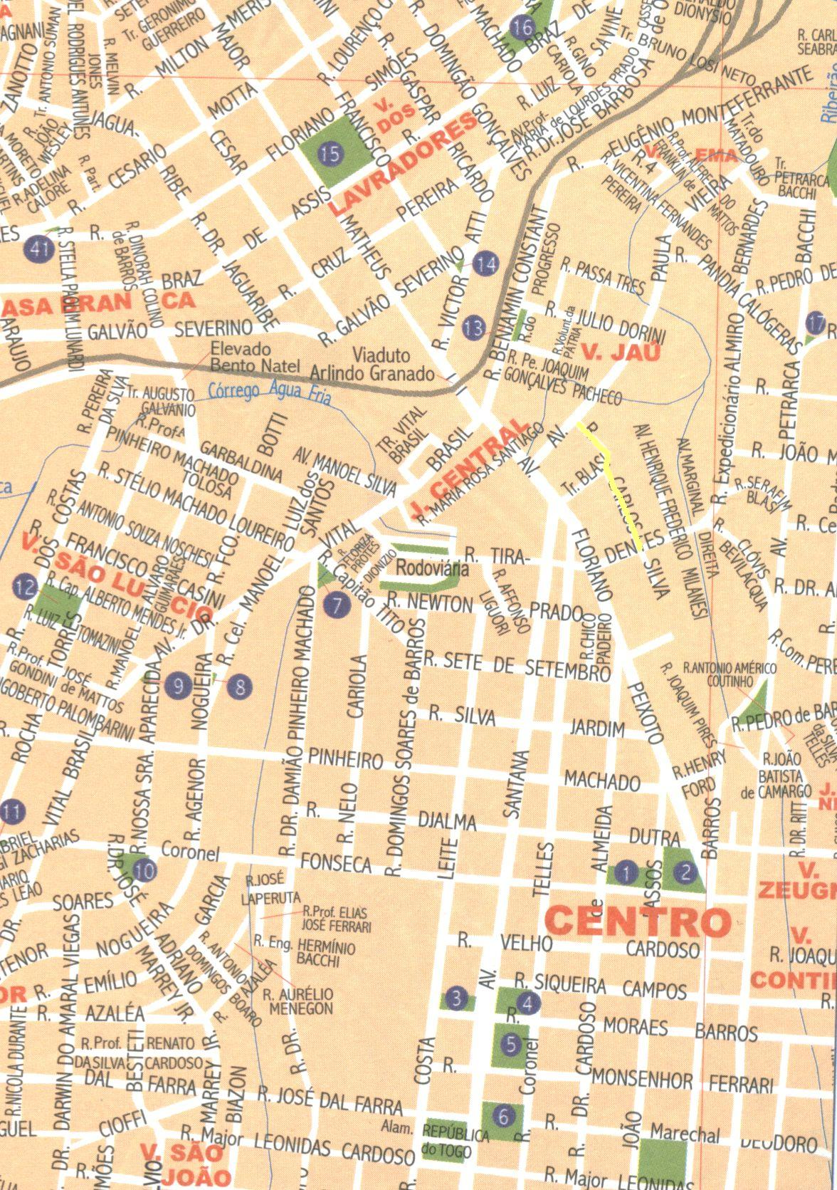

Integrante do Requerimento nº 721/2005.

